Az előadás címe (14 pt, Times New Roman, félkövér, középre zárva)
Előadó Aláhúzvaª, Szerzők Neve^{b}
ªMunkahely neve és címe 10 pt dőlt betűkkel szedve, középre igazítva.
^{b}Munkahely neve és címe 10 pt dőlt betűkkel szedve, középre igazítva
A tudományos eredmények rövid összefoglalása maximum 1 oldal terjedelemben (Times New Roman, 12 pt, sorkizárt). A szövegben megjelenő hivatkozásokat szögletes zárójelben, az írásjelek előtt kell megadni [1].
Színes vagy fekete-fehér ábra a szövegben bárhol elhelyezhető, a következő formátumban (középre zárva):
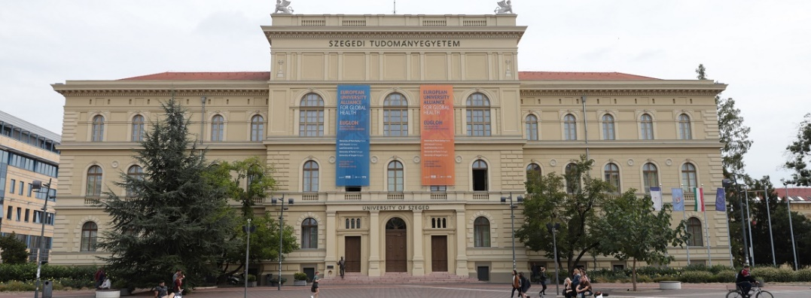
A hivatkozásokat az közlemény legvégén kell megadni. A hivatkozás sorszáma szögletes zárójelben behúzás nélkül a következő formátumban:

[1] K. Vezetéknév, K. K. Vezetéknév: Folyóirat rövidített címe, évszám (kötet), kezdő és utolsó oldal.
[2] H. T. Smith et al.: Nature, 1985 (318), 162-163.

Köszönetnyilvánítás 10 pt, Times New Roman, félkövér.

